Reporte 1
Metaheurísticas: Max Sub Sum
Ramón García Cortés

Los algoritmos se distinguen por la complejidad que estos representan y esta se basa a su vez en la técnica que se emplee para resolver el problema. La máxima subsuma de un arreglo se puede definir como el subconjunto de tamaño mínimo cuyos elementos son contiguos y la suma de estos es el valor máximo que se puede generar dentro de todo el conjunto. Visto de otra forma, un arreglo de datos puede verse como el conjunto total, mientras que un arreglo de elementos contiguos de menor tamaño cuyos elementos pertenecen al arreglo mayor se refiere al sub-arreglo.

El algoritmo MaxSubSum se ha implementada de varias formas: fuerza bruta, recursividad y variaciones de estas. El principio de estas modalidades recae en un diseño matemático que define la forma de operar de los algoritmos. En este reporte se aborda un total de cuatro algoritmos que permiten encontrar el sub-arreglo que representa la suma máxima de un arreglo de datos principal.

En este reporte se busca demostrar que los ciertos algoritmos tienen un desempeño superior que otros basado en el tiempo de computo que requiere cada uno. Además, también se señala la complejidad de cada uno de los algoritmos al evaluar el tiempo que toma resolver varios experimentos, uno experimento con un mayor número de elementos que otros en cada arreglo de datos principal.

Metodología

Se han implementado los cuatro algoritmos en un solo programa para evaluar el mismo conjunto de datos. Para la elaboración de dicho conjunto se empleó la herramienta de generación de valores aleatorios de la biblioteca <random> de C++, se generan variables tanto negativas y positivas, estas variables se almacenan en un arreglo de datos contiguos uno de otro, el contenedor de los datos es de tipo vector. Los datos son procesados por cada uno de los algoritmos para evaluar el desempeño de los algoritmos dentro de un mismo tratamiento.

Cada tratamiento consiste de un procesamiento de información contenida en vectores de la siguiente forma: 1x10¹, 1x10², 1x10³, 1x10⁴, 1x10⁵ y 1x10⁶. Los datos consisten de números enteros positivos y negativos.

La forma en que el algoritmo interactúa con los datos es la clave para comprender el tiempo de ejecución requerido por cada uno, esto es debido a que todos los datos se almacenan en la memoria RAM de la computadora. Para realizar la comparativa se ejecutan los cuatro algoritmos, uno después de otro, en el mismo programa para garantizar que la información proveída a los algoritmos sea la mima.

La modo en que se mide el tiempo de ejecución es mediante timestamps o muestras de tiempo. La resolución de estas muestras es del orden de nano-segundos. Mediante las erramientas provistas por la biblioteca <chrono> se obtienen las mediciones antes de la ejecución de la función algoritmo y después de la ejecución de la función se toma otra muestra de tiempo, al final solo se hace una resta de timestamps para obtener el tiempo de ejecución del programa.

Resultados
La computadora empleada para la realización de las pruebas cuenta con un procesador intel core i5 de 5ta generación de 1.7 GHz y 12 GB de memoria RAM.

Los algoritmos tienen un desempeño significativamente diferente uno de otro, esto significa que el tiempo de ejecución requerido puede ser demasiado largo, por ello algunos de los algoritmos no fueron utilizados con cierto número de datos: el algoritmo MaxSubSum1 no fue ejecutado cuando el número de datos llegaba a 100,000 y 1,000,000. Por otro lado el algoritmo MaxSubSum2 no fue utilizado cuando el número de datos ascendió a 1,000,000. El resto de los algoritmos fueron ejecutados normalmente para todos los grupos de datos.

Resultado Tiempo (s)
Tamaño = 10
MaxSubSum1 = 1998097154 0.000566167
MaxSubSum2 = 1998097154 0.000273441
MaxSubSum3 = 1998097154 0.000578257
MaxSubSum4 = 1723852791 0.000272567

Tamaño = 100
MaxSubSum1 = 2145224849 0.00572224
MaxSubSum2 = 2145224849 0.00309269
MaxSubSum3 = 2135784207 0.00462137
MaxSubSum4 = 2063936095 0.00239805

Tamaño = 1,000
MaxSubSum1 = 2147477242 3.01767
MaxSubSum2 = 2147477242 0.0341718
MaxSubSum3 = 2147412078 0.0452048
MaxSubSum4 = 2142279315 0.0226662

Tamaño = 5,000
MaxSubSum1 = 2147483619 400.733
MaxSubSum2 = 2147483619 0.396728
MaxSubSum3 = 2147412078 0.255549
MaxSubSum4 = 2145504025 0.126795

Tamaño = 10,000
MaxSubSum1 = 2147483619 2948.12
MaxSubSum2 = 2147483619 1.25403
MaxSubSum3 = 2147412078 0.496952
MaxSubSum4 = 2145706785 0.2479

Resultado Tiempo (s)
Tamaño = 100,000
MaxSubSum1 = no ejecutado Excede 35 minutos
MaxSubSum2 = 2147483647 95.0893
MaxSubSum3 = 2147436268 4.87313
MaxSubSum4 = 2147432841 2.38526

Tamaño = 1,000,000
MaxSubSum1 = no ejecutado Excede 35 minutos
MaxSubSum2 = no ejecutado Excede 35 minutos
MaxSubSum3 = 2147480583 49.2742
MaxSubSum4 = 2147480583 24.385
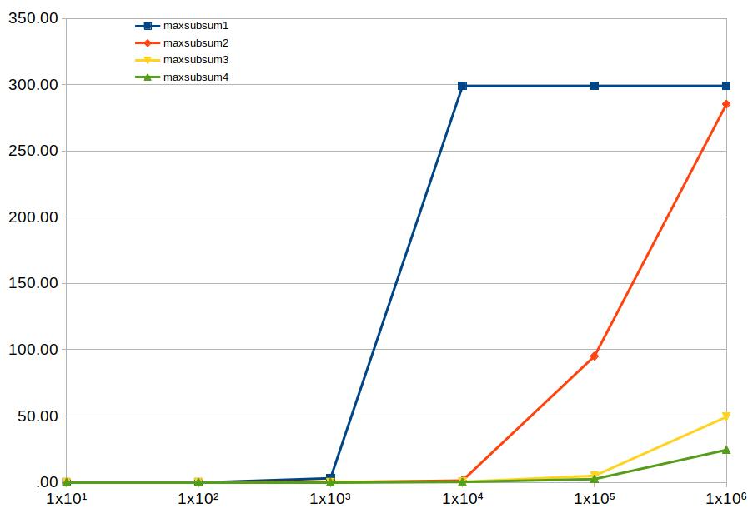
Figura 1. Tiempo de ejecución contra tamaño de datos procesados.

Conclusión

Cambios simples en un algoritmo puede reducir sustancialmente el tiempo de ejecución del mismo. En algunos casos la optimización puede ser obvia como en el caso de MaxSubSum2 donde se aprovecha el hecho de conocer la suma acumulada anterior para calcular las sumas subsecuentes, haciendo eso se puede reducir mas del doble de tiempo de ejecución. Este tipo de cambios no suele ser obvio y puede requerir hacer un análisis mas complejo que una simple reducción de ciclos FOR. También cabe destacar que a pesar de que el tiempo de ejecución de algunos algoritmos sea mayor que otro no significa que sea peor sí el tiempo no es un problema. El tiempo de procesamiento puede dejarse a consideración.

